חילופי אוכלוסין

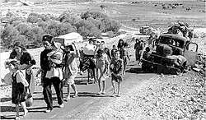פליטים ערבים במלחמת השחרור

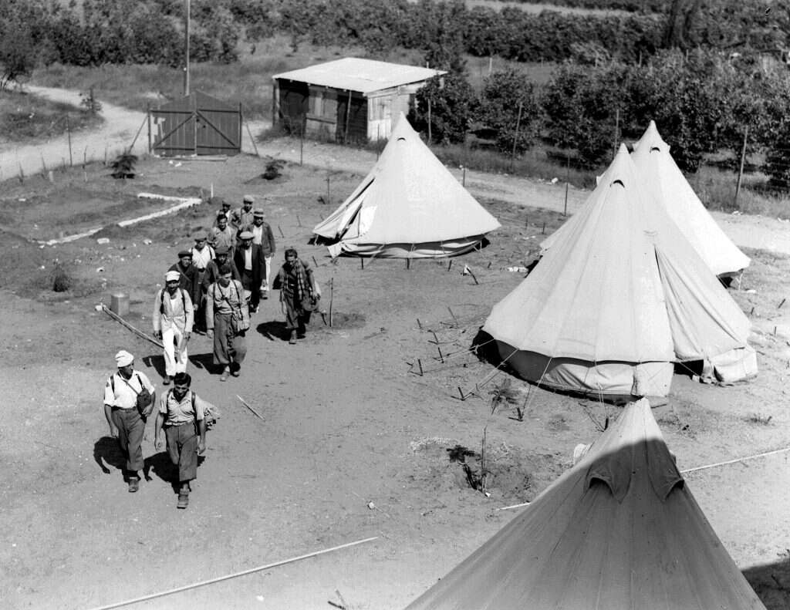

פליטים יהודים ממרוקו משוכנים באוהלים

"האמת" והשקר בבעיית הפליטים

**מבוסס על הספר החשוב "מאז ומקדם"של העיתונאית ג'ואן פיטרס**

**מומלץ לקרוא ולהעביר לחבר!**

**בס"ד**

1."האמת"[הפליסטינית]: מאות אלפי פליטים נטשו את הארץ במלחמת השחרור

**השקר[הגדול]:** רובם הגדול עזבו מרצונם בעידוד מנהיגיהם

2."האמת"[הפליסטינית] : הפליטים הם בהתאם להגדרת האו"ם

השקר**[הגדול]:** ההגדרה המקורית היא אנשים שגרו במקום מאז ומקדם[כמה דורות] . ההגדרה החדשה התקבלה בלחץ הליגה הערבית והא מיוחדת לפליטים הפליסטינאים ב1948 והיא מי ששהו בארץ שנתים קודם לכן.

3. האמת[הפליסטינית]: הפליטים חיו בארץ שנים רבות לפני המלחמה.

השקר**[הגדול]:** לגבי חלק מהם זה נכון, אבל לגבי חלק גדול מהם הם הגיעו לארץ כמחפשי עבודה בעקבות השגשוג בישוב היהודי .

4."האמת" [הפליסטינית]: במאה ה-19 חיו בארץ כ500 אלף ערבים

השקר**[הגדול]:** להערכת מומחים חיו כאן לכל היותר כ-200 אלף.

5."האמת" [הפליסטינית] : מספר הפליטים הרשומים באונר"א מגיע למיליונים

השקר**[הגדול]:** רבים מהם אינם פליטים רק ערבים עניים שתפסו טרמפ כדי לשפר מצבם, גם בנים ונכדים ונינים נרשמים כפליטים דבר שלא קיים במקומות אחרים בעולם, קונים כרטיסי מזון והופכים לפליטים רשמיים, לא מדווחים על נפטרים ועוד שורה של מניפולציות להגדלת המספר.

6."האמת"[הפליסטינית]: היהודים בארצות ערב חיו בשלום ובשלוה בארצות האיסלם

השקר**[הגדול]:**  זה נכון בחלק מהמדינות, וגם שם רק עד שקבלו עצמאות ואז **בכל מדינות ערב** נרדפו ורכושם הוחרם וחיו בפחד ובהשפלה ולכן נמלטו והשאירו רכוש רב אחריהם.

7."האמת"[הפליסטינית]: הבריטים בזמן המנדט השגיחו בשבע עינים על ההגירה לארץ.

השקר**[הגדול]:**  נכון הם השגיחו אבל רק על הגירת יהודים , אבל על הגירת אלפים ורבבות ערבים הם העלימו עין ואף עודדו.

8."האמת": מארצות ערב עלו לארץ פחות מ-300 אלף יהודים.

השקר**[הגדול]:**  מארצות ערב עלו יותר מ-800000.

9."האמת"[הפליסטינית]: ארץ ישראל לפני ההתיישבות היהודית היתה מיושבת בהרבה כפרים חקלאיים של ערבים

השקר**[הגדול]:** באותה תקופה יש עדויות שהייתה ריקה ברובה ודלילה באוכלוסיה ומוכה מחלות וקדחת ובשליטה של אפנדים עשירים שעשקו את החקלאים

10.."האמת"[הפליסטינית]: ארץ ישראל היא מולדתם של הפליטים

**השקר[הגדול]:** אחרי מלחמת העולם הראשונה המדינות המנצחות חילקו את המזרח התיכון לפי ראות עיניהן והן קבעו שבארץ ישראל כולל מה שנקרא היום ירדן זה מיועד להקמת מדינה יהודית . הבריטים קבלו מנדט על האיזור הזה והם בגדו בתפקידם ונתנו למלך עבדאללה את עבר הירדן המזרחי שם היתה אמורה לקום מדינה לערבים ובחלק המערבי תהיה מדינה ליהודים. בשלב מאוחר יותר צומצמה המדינה היהודית לפי תוכנית החלוקה.

**הערבים התנגדו גם לזאת ופתחו במלחמה ירדן כבשה את יהודה ושומרון וירושלים המזרחית ומצרים את רצועת עזה. במלחמת ששת הימים שחררה ישראל את מה שנכבש ב-1948. בירדן יש היום רוב פליסטיני והיא בפועל מולדתם החוקית והטבעית**

*11."האמת"*[הפליסטינית]: *היהודים התחילו להתיישב בארץ רק החל מהמאה ה-18*

*השקר***[הגדול]:** *היהודים חיו בארץ מיציאת מצרים במשך אלף שנים ואחרי גלות של 70 שנה שבו לארץ לעוד 500 שנה עד החורבן.גם אחרי החורבן נותרו בארץ כמליון יהודים והיתה להם סנהדרין פעילה ובטבריה היו בעלי המסורה ופייטנים לרוב. באמצע המאה השמינית הייתה רעידת אדמה ובטבריה נהרסו 30 בתי כנסת. מצב זה נמשך עד הכיבוש המוסלמי במאה השביעית. רק מסוף המאה השמינית עד המאה ה-15 היה ישוב יהודי דל בגלל מסעות הצלב ומושלים ערבים קיצוניים. וגם בתקופה זו חיו יהודים בארץ במסירות נפש. והקימו כאן ישיבות חשובות בראשן עמדו: הרמב"ן,רבנו יחיאל מפריש, הר"ש משאנץ, הרב ברטנורא. רבי אשתורי הפרחי ועוד. מהמאה ה-15 יש רצף של התיישבות יהודית בערים רבות כמו ירושלים, צפת עזה חיפה, יפו, לוד ועוד.בירושלים וצפת היו היהודים רוב.*

*12.. "האמת"*[הפליסטינית]: *אין כמעט שרידים של התיישבות יהודית בארץ בימי קדם.*

*השקר***[הגדול]:**  *יש עשרות אתרים ארכיאולוגיים של התיישבות יהודית.ראה למשל בעיר דוד והמזבח בהר עיבל.כמו כן נמצאו בין 200ל-300 בתי כנסת יהודיים עם פסיפסים של סמלים יהודיים ואלו פזורים בכל הארץ כולל בעזה וביריחו, בצפון ובדרום וכן נמצאו עשרות מקוואות טהרה ע"פ כל כללי ההלכה וכן מצויים מאות קברות של תנאים, אמוראים וגדולי ישראל מכל הדורות ובייחוד בהר הזיתים ובבית הקברות העתיק בצפת. בנוסף עשרות רבות [בין 135 ל-150]ישובים ערביים המשמרים עד היום את שם הישוב העברי הנזכר בתנ"ך ובמשנה. רשימה מפורטת יש באינטרנט.וכן ערים רבות נושאות שם עברי כמו באר-שבע, חיפה, לוד, צפת ועוד כהנה רבות. זאת מלבד בתי-כנסת רבים שנחרבו ע"י מוסלמים ונוצרים ששלטו בארץ תקופות ארוכות.*

* *13האמת[הפליסטינית]יש מאות אלפי פליסטינאים שחיים בגבולות מדינת ישראל ויש להם רקע משותף ושאיפות לאומיות*

*השקר***[הגדול]:** *מעולם לא היה עם פליסטיני עם יחודיות ותרבות משלו . כל המשותף ביניהם הוא השנאה לישראל והשאיפה להשמדתה. המטרה שלהם להיות חלק מהאומה הערבית הגדולה השולטת על חצי עולם.מנהיגים ידועים שלהם מצהירים זאת וגם כתוב מפורש באמנה הפליסטינית. והם עצמם רואים בירדן חלק אינטגראלי של המדינה הפליסטינית, ויש להם שם מרחב מספיק למימוש שאיפות לאומיות [אם יש להם כאלה]. באמנה שלהם הם שוללים כל זכות קיום לישות לאומית יהודית בארץ שחיו בה היהודים קרוב לאלפים שנה ברציפות והתפללו אליה עוד אלפים שנה בגלות שלש פעמים ביום...ומכחישים בחוצפה ועזות את הקשר ההיסטורי של עם ישראל לארץ ישראל*

*נכון אמנם שערבים מנסים להרוס ולמחוק כל שריד ארכיאולוגי יהודי,אבל זה לא יעזור להם וסוף האמת החצובה בסלע והטמונה בקרקע לנצח את תמלילי השקר שלהם.*

**הספר "מאז ומקדם"-**

* **ג'ואן פיטרס עבדה בבית הלבן כיועצת לעניני מדיניות ולענייני המזרח התיכון בתקופת נשיאותו של הנשיא קרטר. היא עצמה היתה לוחמת נמרצת למען העניין הפליסטיני. היא נתבקשה לכתוב ספר על הסכסוך הישראלי-פליסטיני**
* **". פיטרס הגיעה למסקנה שכדי לכתוב ספר רציני עליה להקדיש הרבה יותר זמן מזה שהיה כלול בהצעה להוציא ספר אינסטנט. היא החזירה את המיקדמה והקדישה שבע שנים של מחקר מפרך, שפירותיו ראו אור בספר "מאז ומקדם".".**
* תוך חיפוש נתונים ותעודות מתגלה עובדה מתמיהה: בארגון האומות המאוחדות שונתה הגדרת הפליט משדובר בפליטים ערבים בעקבות מלחמת השחרור, לא עוד בני אדם שנאלצו לעזוב את ביתם הקבוע או הטבעי מאז ומקדם[מזה דורות], אלא כל מי שהתגורר במשך **שנתיים** בשטחה של ישראל לפני קום המדינה, הוא בחזקת"פליט".  
  שינוי ההגדרה עורר את סקרנות המחברת ובבקשה תשובה לחידה זו הגיעה, ג'ואן פיטרס למחקר מקיף בארכיוני האו"ם ובמסמכים המסווגים של משרד החוץ הבריטי בתקופת המנדט  
    
  **"הספר הוא מאורע היסטורי בפני עצמו, בחשפו עובדות שעד כה נדחקו לאפלה, עד אשר ג'ואן פיטרס גלתה אותן" – אלו דברי ברברה טוכמן [היסטוריונית ידועה זוכת פרס פוליצר,לעיתונות]**   
  אלי ויזל אומר: "'מאז ומקדם הוא ספר מרשים, מלמד ומרתק. כל מי שמתעניין בשאלות ישראל - ערב יפיק תועלת מיכולת האבחנה ומהניתוח של ג'ואן פיטרס."
* **הסופר רוברט סנט ג'ון כתב: "ספר זה מומלץ לכל מי שמעדיף עובדות על פני תעמולה והיגיון על פני חוסר הגיון".**

**הפליטים אינם הבעיה אלא העילה**

* **ספרה של ג'ואן פיטרס הופך את כל "בעיית הפליטים" הפלסטינים על פיה ומוכיח כי הפליטים אינם הבעיה, אלא העילה".**
* *אדון יקר. גברת נכבדה.*
* *קרא בעצמך ותיווכח!!*

*אם אמנם חפצים אתם ללמוד את נושא הפליטים מן היסוד ולא מסיסמאות של אנשי שמאל ומנהיגי טרור עליכם לעשות מאמץ ולקרא בעצמכם את ספרה המצויין של עיתונאית שהיתה לוחמת למען הפליסטינים, אבל כשחקרה את הנושא במשך שבע שנים שינתה את דעתה לצד השני בהסתמכה על מאות מקורות של האו"ם ומשרד החוץ הבריטי. אפשר אולי לחלוק עליה בפרט זה או אחר, אבל התמונה הכללית מדברת בעד עצמה לקורא הישר המחפש צדק ולא שקרים מרופדים בחצאי אמיתות ובעטיפות נוצצות...*

* *שים לב!הספר יצא בהוצאת הקיבוץ המאוחד שאינו חשוד בעמדה ימנית קיצונית.יצא באנגלית ב-1984 ובעברית ב-1986*

*נקודות מתוך הספר לדוגמא*

* **1.בחיפה בקשו היהודים מהערבים לא לעזוב ולא יאונה להם כל רע, אך רובם העדיפו לשמוע למנהיגיהם והמיטו אסון על עצמם.[עמ' 26-27]**
* **2.מקרי סעד מקומיים[אלפים רבים] במדינות ערב נרשמו כפליטים ונהנים ממנות המזון וסיוע נוסף.[עמ' 26-27]**
* **3. שם עמ' 30 מספרים מנופחים**
* 4חאלאד אל-עזאם ראש ממשלת סוריה בעבר מכה על חטא שמנהיגי ערב הטעו את הפליסטינים כשקראו להם לעזוב את בתיהם וסוגרים אותם במחנות בתנאים קשים [שם עמ'30 ]
* *5.* כרטיסי מזון נמכרים בשוק החופשי והופכים אותך לפליט רשמי עם כל הזכויות [שם עמ' 40]
* *6. עמוד מקורות לדוגמא מתוך 110 עמודים של מקורות שם עמ' 396.*
* 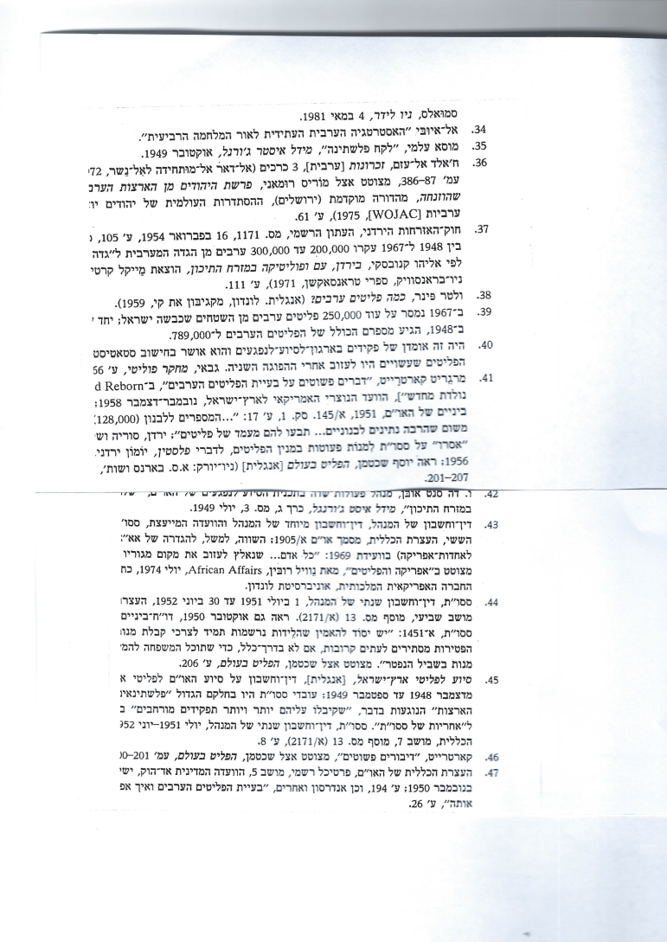
* **ח.הבסיס המחקרי של הספר**
* הבסיס המחקרי של הספר: מאות רבות של מקורות, מסמכים ,ראיונות, חיפוש בספריות וארכיונים של האו"ם ושל משרד החוץ הבריטי במשך שבע שנים ע"י עיתונאית רבת כשרון וחרוצה.
* הרוצה להעמיק בנושא מומלץ מאד לעשות את המאמץ ולקרא את הספר בשלמותו ולהתרשם באופן ישיר מתוכנו.
* ***הערה****:אפשר לקרוא/ להוריד את החוברת באתר: TORAEMUNA*
* *או להשאיר הודעה וכתובת בתא קולי בטלפון 029964317 ונשתדל לשלוח אליך את החוב' בדואר.*
* ***מומלץ ביותר לראות באינ' את הראיון עם האומנית הידועה, יונה לוי, שהיתה אשת שמאל ולמדה את הנושא במשך שנה*** *והגיעה לתובנות מרתקות על סמך העובדות שנחשפה אליהן ...*

נספח:

א.פליטות עוברת בירושה

**בעקבות החלטה זו הוקם אונר"א,ארגון הסיוע לפליטים הערביים, הממשיך לפרנס את כל אלה הקרויים "פליטים", את ילדיהם נכדיהם וניניהם. עובדי הארגון מפרנסים כמובן גם את עצמם ויש להם אינטרס בקיומו הנצחי של הארגון כמו בקיום הנצחי של בעיית הפליטים ובגידולה.**

**במבצע**[**עופרת יצוקה**](http://www.zeevgalili.com/?p=1680)**הוכח, שהארגון משתף פעולה ומסייע לטרור במתן אספקה ומחסה.**

**בחרבות ברזל התברר שאונר"א הם חלק אורגני של החמאס.**

ב.זהו חלק קטן ממפה בגודל חדר מפורטת ביותר[ 1/63000] המוכיחה בעליל שהארץ במאה ה-19 היתה כמעט ריקה

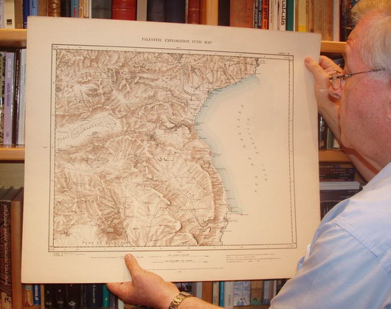

באמצעות מפות הסקר הארכיאולוגי, ניתן להוכיח (למי שמוכן לדיון) כי בסוף המאה ה- 19 הייתה א"י מיושבת רק כ- 10% או פחות.

**בעבר פורסמו עשרות ספרים של נוסעים שתרו את הארץ ומחקרים שהראו שבראשית העלייה הראשונה הייתה הארץ כמעט ריקה וכי מה שנתגבש כ"עם פלסטיני" הם מהגרים שהגיעו לכאן לאחר שהחלה ההתיישבות של שיבת ציון.  
בין הסיבות להגירה הזו מונים החוקרים את הביטחון היחסי ששרר בארץ בתקופה זו לעומת המצב במדינות ערב השכנות.   
כדי לוודא שהישובים החדשים לא היו מיושבים קודם לכן הסתמכו החוקרים בין היתר על מפת**[**משלחת הסקר הבריטית**](http://www.zeevgalili.com/?p=325)**.**

ג.פליטים יהודים נסו על נפשם מארצות ערביות ועלו לארץ

* **המחברת חשפה גם את ההשתקה וההעלמה של הפליטים היהודיים גם את נפילתם של היהודים עצמם בפח השקרי הזה. "גבלס" – היא כותבת בספר [הנאצי שדגל בשקר הגדול של היטלר] גרס שאם חוזרים על שקר לעתים קרובות למדי ובמשך זמן רב למדי סופו שמתקבל כאמת . הוא לא הוסיף שגם קרבן השקר עלול להתחיל להאמין בו...**
* 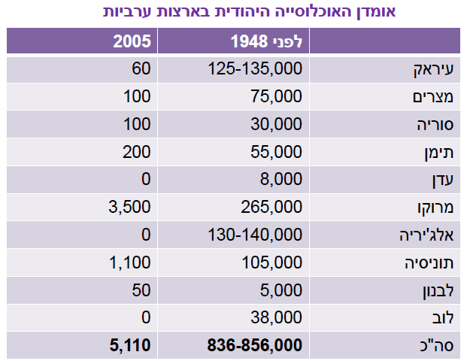
* **ד.טענות עיקריות של המחברת:**
* א. ארץ ישראל לפני ההתיישבות של החלוצים הייתה דלילת אוכלוסין, שוממה , מלאה ביצות ומחלות והפלאחים היו נשלטים בידי אפנדים עשירים שעשקו אותם בהלוואות ברבית מופקעת.
* **ב.מספר הפליטים האמיתי הוא פחות בהרבה מהמספרים הרשמיים של האו"ם ושל מדינות ערב.**
* ג.מספר הפליטים היהודים שנאלצו להימלט ארצה ממדינות ערב מקביל למספר הפליטים וזהו בעצם חילוף אוכלוסין וכך צריך לפתור בעיות בין מדינות כמו שנעשה במקומות רבים אחרים בעולם.
* ד.רבים מהמוגדרים כפליטים הגיעו מארצות ערב הסמוכות כמחפשי עבודה שנים מעטות לפני קום המדינה והבריטים העלימו עין מהם בניגוד למנדט שקבלו .
* ה.מספר הפליטים נופח למימדי ענק:
* 1.ע"י שנוי הגדרה של פליט
* 2.ע"י הצטרפות של עניים וחסרי אמצעים מכל ארצות ערב.
* 3. הגדלת מספרם ע"י מדינות ערב כלחץ פוליטי נגד ישראל.
* 4.ע"י פקידי סוכנות הסעד הנהנים מהגדלת מספרם
* 5. ע"י סחר בכרטיסי מזון הפורח במחנות הפליטים.
* 6.ע"י זיוף מפקדים
* 7. לא מדווחים על נפטרים.

8. ***מדינות ערב במקום לעזור לשקם את אחיהם משאירים אותם במחנות בתנאים קשים כמכשיר פוליטי ללחוץ על ישראל***

ה. **ירדן היא בעצם מדינה שיש בה רוב פליסטיני ונלקחה מישראל שלא כדין ע"י הבריטים ושטחה פי שלש ממדינת ישראל.**

* ו**. אין אומה פליסטינאית ובזה מודים גם מנהיגים ערבים.[ראה בהמשך] הם רואים את עצמם כחלק מאימפריה איסלאמית השולטת לפות על חצי עולם.**
* **ז. נכון לציין**

*שמבחינת החוק הבינלאומי.. מאחר והחלטת החלוקה (181) אינה מחייבת (בין היתר מכיוון שנדחתה על ידי אחד הצדדים. קרי, הערבים) הבעלות החוקית על השטח נותרה לפי אותו הסכם משנת 1922-1923 בידי ישראל. כלומר הבעלות החוקית על השטח בשנת 1948 היתה בידי ישראל. במהלך מלחמת העצמאות הירדנים כבשו את יהודה ושומרון וירושלים המזרחית. המצרים כבשו את עזה.*

* ***בשנת 1967, ישראל שחררה את השטחים הכבושים על ידי ארץ זרה. ולא כבשה שטחים של ארץ זרה. וזה עניין חשוב מאין כמותו!***
* 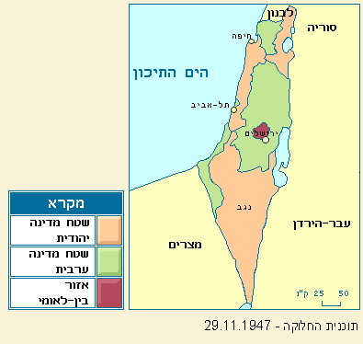
* *ישראל היתה מוכנה לקבל את תוכנית החלוקה למרות הקשיים הגדולים בשרטוט גבולותיה, אך הערבים פתחו במתקפה בכל החזיתות ונאלצנו להגן על עצמנו בחרוף נפש...*
* *ח. שני שליש מאסיה ומאפריקה הן מדינות מוסלמיות.והם חומדים את חלקת אלוקים הקטנה שנתנה לנו מיד ה'.*
* ט. שתי שאלות ותשובות
* ***שאלה1****:הבט. בפועל יש מאות אלפי אנשים שחיים במחנות פליטים בתנאים קשים ונכון למצוא להם פיתרון ולא משנה מי אשם במצב.*
* ***תשובה: הפיתרון הטבעי הוא מה שקיים בכל העולם בבעיות דומות של פליטים. המדינות המארחות צריכות לתת להם אזרחות ולאפשר להם להשתלב בעבודה ובלימודים גבוהים וכו'. וכאמור יש כאן בפועל חילופי אוכלוסין.***
* ***פיתרון אחר: במדינת ירדן יש כבר רוב פליסטיני , ואפשר לנצל את כל המיליארדים המושקעים היום במנהרות ובחימוש לבניין בתים ומרכזי תעשיה בהם ישולבו כל המעוניינים מבין הפליטים.***
* ***אלו הם שני פתרונות אפשריים , צודקים ובהישג יד. מי שסבור שהפתרון הוא במתן זכות השיבה קרי השמדת ישראל, ח"ו, יחכה ויסבול עד שיתפכח, ביום מן הימים, או עד שיגיע לקברו,.או עד שיקום בנו או נכדו שיהיו חכמים ממנו...***

***שאלה2:יש מאות אלפים פליסטינאים בגדה המערבית והם רוצים בטוי לאומי ע"י הקמת מדינה בגדה ובעזה. האם לא נכון להתחשב בהם?***

* **תשובה***: אם הם רוצים מדינה עם צבא ונשק שיוכלו להפעיל נגד מרכזי האוכלוסיה בישראל בשפילת החוף. איש לא יתן יד לזה. ומי שיסכים לזה הוא פשוט מתאבד לכן זה לא בא בחשבון. הפיתרון הריאלי הוא:הקמת מחוזות אוטנומים בהם ינהלו את חייהם האזרחיים בעצמם[כולל משטרה אזרחית] באופן דמוקראטי מלווה בשליטה בטחונית ישראלית למניעת טרור. ובמקביל מתן זכות עבודה בישראל בבנין, במלונאות ובבתי חולים ועוד. מי שרוצה דווקא מדינה ולאומיות יעבור לירדן ושם יבא על סיפוקו הלאומי.*

*י.השנאה לישראל היא המכנה המשותף היחיד של מרבית ערביי ארץ ישראל. השנאה אינה ייחודית, היא תקפה לחלק ניכר מהאומה הערבית. שני המרכיבים המרכזיים של השנאה הם נאציזם וג'יהאד אסלאמי".*

*"הנאציזם הערבי יובא מגרמניה ע"י מנהיג ערביי ארץ ישראל, המופתי אמין אל חוסייני, אבי הערבים בארץ ישראל. האיש הזה ישב בברלין* ושם הוא נפגש עם היטלר ושתף את יישום השמדת היהודים בכל *מקום שזיהה חולשה. הוא הקים בארץ את תנועת הצופים הנאצים, הוא אחראי לשלושת הפוגרומים שהיו כאן בזמן המנדט עם הסיסמא 'אל אקצה בסכנה". בנוסף, הוא רצה להשמיד את יהודי הארץ ולשם כך הוא ביקר באושוויץ והזמין לכאן את אייכמן עוד לפני המלחמה. זה לא נגמר במילים כי בצבא של רומל שישב בצפון אפריקה הייתה קבוצה, אינזצגרופן, שהמשימה שלה הייתה לבצע באמצעות המקומיים חיסול של היהודים, מה שהיה מתוכנן להתבצע בארץ ישראל אלמלא רומל נעצר באל-עלמין ב-1942. את הקשר החזק הזה לנאציזם מאוד מנסים להסתיר".*

*יא."לפי האמנה הפליסטינית: מדינה פלשתינית אינה מטרה אלא אמצעי "לטִהור פלשתין מהקיום הציוני",*

* ***חזק מכך הוא הקביעה שהמדינה תתבטל עם הגשמת איחוד פאן-ערבי".***
* 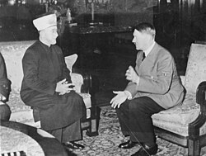
* *היטלר ימ"ש מתכנן עם המופתי הירושלמי השמדת הישוב היהודי בארץ.*
* *."האנטישמיות הנאצית המשיכה בימי ממשיכיו ותקיפה גם כיום", מבהיר ד"ר קולנשר[מחבר ספר בנושא הפליסטיני] ומביא ציטוט מדברי אבו מאזן שאמר ב-2013: "בפתרון הסופי שלנו לא נראה נוכחות של אף ישראלי על אדמתנו".*
* ***הערה****:אפשר לקרוא/ להוריד את החוברת באתר: TORAEMUNA*
* *או להשאיר הודעה וכתובת בתא קולי בטלפון 029964317 ונשתדל לשלוח אליך את החוב' בדואר.*
* ***מומלץ ביותר לראות באינ' את הראיון עם האומנית הידועה, יונה לוי, שהיתה אשת שמאל ולמדה את הנושא במשך שנה*** *והגיעה לתובנות מרתקות על סמך העובדות שנחשפה אליהן ...*
* **השלמות**

**מי אשם בכל התסבוכת הזו של הפליטים??**

* ***הבוגדנות הבריטית אשמה בכל תסבוכת העניינים***
* ***המדינות המנצחות במלחמת העולם הראשונה הן היו בעלי הבית על המזרח התיכון והן הפקידו את בריטניה על ארץ ישראל המערבית והמזרחית להקים בה בית לאומי ליהודים***
* ***1.בריטניה בגדה בתפקידה פעם ראשונה כאשר מסרה את עבר הירדן המזרחי לערבים שהוא75% מהשטח שנועד למדינת היהודים***
* *2.בריטניה בגדה בתפקידה פעם שניה כאשר אפשרה הגירה המונית של ערבים מהמדינות השכנות לשטח החלק המערבי של ארץ ישראל ללא כל פיקוח ואפילו עודדה מהלך כזה ע"י: שהעסיקה אותם ןחילקה להם קרקעות ביד נדיבה*
* *3.בריטניה חטאה בתפקידה כאשר במקביל מנעה כניסת יהודים. והכבידה על רכישת קרקעות ליהודים*
* *4.בריטניה נהגה בציניות כאשר ידעה שמקומות עבודה שנוצרו ע"י הישוב היהודי נתפסים ע"י מהגרים ערבים בלתי חוקיים ואח"כ טענה שאין מקומות עבודה לקליטה נוספת של יהודים*

*5.בריטניה נהגה באכזריות אין קץ כאשר מנעה בכח כניסת ניצולי שואה לארץ ושלחה אותם למותם במשרפות*

* ***6.בריטניה נהגה בכפיות טובה*** *לאלפי יהודים שהצטרפו מרצונם לצידה למאמץ המלחמתי בצורר הנאצי.*

*7****.בריטניה בגדה בתפקידה כאשר עמדה מן הצד בפרעות שעשו הערבים ביהודים בשעה שהיהודים נהגו בהבלגה***

* ***ב. על מה מבוססת הטענה שאין עם פלשתיני?***
* א.*"דבר ראשון, היא מבוססת על הודאות של מנהיגים בולטים של ערביי ארץ ישראל שאין עם פלשתיני. אחמד שוקיירי, היו"ר הראשון של אש"ף, אמר ב-1956: "יצור כזה כמו פלשתין אינו קיים כלל, ארץ זו אינה אלא חלקה הדרומי של סוריה רבתי". יאסר ערפאת עצמו אמר ב-1970:* ***"שאלת הגבולות אינה מעניינת אותנו... פלשתין אינה אלא טיפה באוקיינוס הגדול, אומתנו היא האומה הערבית המשתרעת מן האוקיינוס האטלנטי ועד הים האדום ומעבר לו***

*ב.עוד מציין ד"ר קולנשר[מחבר ספר בעניין הפליסטיני] ציטוט נוסף והפעם של פתחי חאמד, שר הפנים בעבר בממשלת חמאס, מדבר על היות מחצית מהפלשתינים מצרים ומחציתם סעודים. ח"כ לשעבר עזמי בשארה אמר רק לאחרונה:* ***"יש אומה ערבית, אין עם פלשתיני, זו המצאה קולוניאליסטית. מתי היו בכלל פלשתינים “?.***

* *ג. כנקודה שנייה מזכיר ד"ר קולנשר בדבריו שאין היסטוריה פלשתינית לפני הציונות וגם לא ביש"ע, לא לפני קום מדינת ישראל וראשית הציונות וגם לא לאחר מכן. זאת כפי שניתן ללמוד מכך* ***שעד שנת 67' לא הייתה נימה כלשהי של טענה לדרישתם ללאומיות או הגדרה עצמית, על אף שהיו נתונים תחת ממשל ירדני. דרישה שכזו התעוררה אך ורק אחרי שישראל נכנסה לשטח. "ללמדך שכל המצאת העם הפלשתיני לא נועדה אלא כקונטרה למדינת ישראל".***
* *ד. לחיזוק הטענה, מביא ד"ר קולנשר את דבריו של זֻהֵיר מֻחְסִן, מנהיג ארגון הטרור "אל-צַּאעִיקָה" וראש המחלקה הצבאית של אש"ף, שאמר ב-1977:*
* ***"העם הפלשתיני לא קיים. יצירתו היא אמצעי למאבק נגד ישראל למען אחדות ערבית. למעשה אין כיום הבדל בין פלשתיני, ירדני, סורי או לבנוני. אנו מדברים על העם הפלשתיני מטעמים פוליטיים וטקטיים, שכן זהו האינטרס של הלאום הערבי להתנגד לציונות בדרך זו".***
* ***ה.קולנשר מזכיר את קביעתם של מומחים לפיהם שמות משפחותיהם של ערביי יו"ש ועזה מלמדים על מוצאם מהארצות שסביב ארץ ישראל: אל-פיומי, אל מצרי, אל-בגדדי ועוד כהנה רבות, מצרים, סוריה, עיראק ועוד. "בנוסף, אם נבחן את המקומות שבהם נולדו מנהיגים בולטים נראה שהם לא נולדו כלל בארץ. מדובר בשוקיירי, היו"ר הראשון, בערפאת שנולד בקהיר למרות שהוא טוען בשקר שהוא נולד בירושלים. כך גם עריקאת, פייסל אל חוסייני וסרי נוסייבה שלא נולדו בארץ".***
* *ו.יש מספר מאפיינים. הראשון שבהם הוא מהגרי עבודה שלא היו כאן מאז ומקדם, כפי שהם טוענים, אלא הם הגיעו מכל רחבי המזה"ת בעקבות הפריחה שחוללה הציונות. עד העלייה הראשונה ארץ ישראל הייתה ריקה, ויש לכך עדויות רבות, החל מספרו של מארק טוו'יין ועד הצייר דיויד רוברטס שצייר את ארץ ישראל בעליבותה.*
* *ז.-בזמן העלייה הראשונה מספר ערביי ארץ ישראל היה כ-150 אלף. בתוך שני דורות, בתקופת קום המדינה, מספרם הוכפל, פי-13, והדבר התאפשר באמצעות הגירה מסיבית בעידודם של הבריטים".*

# ח. עניין הזהות חשוב מאוד ואין זהות פלשתינית שמייחדת אותם משאר ערביי המזרח התיכון", קובע קולנשר ומציין כי אין להם "לא גזע, לא דת, לא שפה, לא תרבות, לא מורשת" ייחודיים להם, וגם לדבריו אלה הוא מביא סימוכין מהמנהיגות הערבית, מיאסר ערפאת שאמר ב-1984: "לעם הפלשתיני אין שום זהות לאומית. אני אעניק להם זהות באמצעות המאבק בישראל".

*ט..קולנשר מוסיף תובנה על מה שהערבים אומרים על עצמם מתוך האמנה הפלשתינית****על פי האמנה התקפה עד היום, הערבים שגרים בארץ ישראל רואים עצמם חלק מהאומה הערבית, שאינה ישות טריטוריאלית ואתנית מובחנת****.*

* ***הערה****:אפשר לקרוא/ להוריד את החוברת באתר: TORAEMUNA*
* *או להשאיר הודעה וכתובת בתא קולי בטלפון 029964317 ונשתדל לשלוח אליך את החוב' בדואר.*
* ***מומלץ ביותר לראות באינ' את הראיון עם האומנית הידועה, יונה לוי, שהיתה אשת שמאל ולמדה את הנושא במשך שנה*** *והגיעה לתובנות מרתקות על סמך העובדות שנחשפה אליהן .*